Відділ освіти, молоді та спорту
Ямпільської районної державної адміністрації
Районний методичний кабінет

Створення та ведення блогу

Методичний порадник

Ямпіль - 2018

Схвалено до друку рішенням науково – методичної ради районного методичного кабінету (протокол № 3 від 26.04.2018)

Упорядник: Дзюба Н. В. – методист районного методичного кабінету відділу освіти, молоді та спорту Ямпільської районної державної адміністрації

У методичному пораднику вміщені основні поняття про блог та його різновиди, рекомендації по створенню освітянського блогу, надана покрокова інструкція зі створення блогу на сервісі системи Google.
Посібник розрахований на педагогічних працівників та всіх бажаючих, хто має за мету створити та вести власний блог.
Зміст
1. | Вступ | 3
2. | Поняття блогу та його різновиди | 4
3. | Створення блогу | 8
4. | Додавання гаджетів до блогу | 13
5. | Висновки | 16

Вступ
Те тіло, що не рухається саме, не може
примусити рухатися інше тіло
Демокріт
Сучасне суспільство потребує людей, які здатні конструктивно та системно мислити, швидко знаходити необхідну інформацію, готові взяти на себе відповідальність і приймати адекватні рішення, створювати принципово нові ідеї в різних сферах життєдіяльності людини. А це означає, що сьогодні потрібні нові підходи в системі освіти, нове педагогічне мислення, нове ставлення педагога до своєї діяльності, результатом якої має бути виховання людини – інноватора. Одним із перспективних і результативних напрямків реалізації цього завдання є використання комп’ютерних мережевих технологій або технологій взаємодії.
Інтернет – це надзвичайно потужний навчальний інструмент. Адже, володіючи елементарними навичками пошуку, можна отримати будь-яку інформацію і перетворити її спершу на знання, а потім і на досвід. Одним із найбільш доцільних у використанні в педагогічній практиці є мережевий щоденник, тобто блог. Інтернет-блоги – це ті носії, які можуть і повинні перетворитися на своєрідну «позакласну школу» для учнів.
Часом у дуже простий спосіб можна зробити свою професійну діяльність цікавою і корисною. Завдяки такому інструменту як блог, педагог може ділитися своїми знаннями, навчати когось, мотивувати, наповнювати освітнє інформаційне середовище чимось новим, турбуватися про своїх читачів і просто насолоджуватися самим процесом створення чогось самостійно. Отож, можна виділити наступні завдання, які виконує вчительський блог:
- спілкування та обмін педагогічним досвідом із учителями-предметниками;
- надання допомоги учням у навчанні;
- педагогічна освіта батьківської громадськості;
- надання психологічної допомоги учням;
- самовдосконалення і самореалізація вчителя - власника блогу.
Поняття блогу та його різновиди
Блог (англ. blog , від web log - інтернет - журнал подій, інтернет- щоденник, онлайн - щоденник ) – це тип веб - сайту, основний вміст якого - записи (текст, зображення, посилання, мультимедіа), що додаються регулярно й мають назву «пости».

Для блогів характерні недовгі записи тимчасової значущості, упорядковані у зворотному хронологічному порядку (останній запис зверху). Відмінності блогу від традиційного щоденника обумовлюються середовищем: блоги зазвичай публічні і передбачають сторонніх читачів, які можуть вступити в публічну полеміку з автором (у коментарі до блогозаписів або на своїх блогах).
Блогери - люди, які є авторами блогів.

Блогосфера - сукупність усіх блогів у мережі Інтернет.

Для блогів характерна можливість публікації відгуків (коментарів) відвідувачами. Під блогами також розуміються персональні сайти, які складаються в основному з особистих записів власника блогу і коментарів користувачів до цих записів.
Першим блогом вважається сторінка Тіма Бернерса - Лі, де він , починаючи з 1992 р., публікував новини. Більш широке поширення блоги отримали з 1996 р. У серпні 1999 р. комп'ютерна компанія Pyra Labs з Сан-Франциско відкрила сайт Blogger.com , який став першою безкоштовною блоговою службою. Сьогодні особливість блогів полягає не тільки в структурі записів, але і в простоті додавання нових записів. Користувач просто звертається на веб-сервер, проходить процес ідентифікації користувача, після чого він додає новий запис до своєї колекції. Сервер надає інформацію як послідовність повідомлень, поміщаючи в самому верху найсвіжіші повідомлення. Структура колекції нагадує звичну послідовну структуру щоденника чи журналу.
Термін «блог» придумав Йорн Баргер 17 грудня 1997. Коротку форму слова «блог» придумав Петро Мерхольз у 1999 року.
Ведення професійного блога вчителем – один із шляхів розвитку професійної компетентності в інформаційному суспільстві. Під професійним блогом можна розуміти такий блог, який допомогає вчителеві здійснювати його професійні функції – навчати і виховувати дітей. Ведучи професійний блог, учитель:
- удосконалює писемне мовлення, розвиває критичне мислення і предметну компетентність;
- розширює свій кругозір, збагачується інтелектуально;
- навчається кращому, що є в колег, обмінюється досвідом, розвиває комунікативні вміння і навички;
- розвиває вміння самостійно здобувати знання, обробляти інформацію, формує вміння, навички навчатися протягом життя;
- підтримує розвиток професійного мережевого вчительського співтовариства, розвиває соціокультурну компетентність;
- безперервно вдосконалює свою інформаційно – комунікаційну компетентність.

Функції вчительського блогу:

Дидактична функція | Блог дає можливість реалізувати метод рефлексивного навчання шляхом читання статей, їх коментування, перегляду й аналізу аудіо- і відеоматеріалів, онлайн –дискусії. За допомогою блога можна організувати й управляти навчально –пізнавальною роботою учнів, здійснювати контроль навчання й оцінювати його результати.
Загальнокультурна функція | У підготовці та пошуку цікавої інформації, фактів і подій, а також у використанні неординарних способів подання матеріалу вчитель збагачується новими знаннями, досвідом, зростає його творчий потенціал. Для вчителів іноземної мови блог є хорошим засобом для спілкування з носіями мови.
Інформаційно – комунікативна функція | Блог значно розширює коло спілкування вчителів і дає їм можливість спілкуватися з учителями не тільки своєї країни, а й з інших країн.
Науково – методична функція | За допомогою блога можна проводити уроки, семінари, конференції в режимі онлайн.
Психологічна функція | Блог є хорошим засобом для рефлексії. Дає можливість враховувати вікові особливості учнів, заохотити і стимулювати навчально – пізнавальну діяльність учнів.
Соціальна функція | Блог є надійним засобом для формування віртуального педагогічного співтовариства, що стимулює взаємодію вчителів під час обміну цікавою інформацією і коментування матеріалів. Робота в блозі дозволяє спілкуватися з колегами, що живуть і працюють на великій відстані один від одного.

Переваги блогів:
- блоги – це корисний допоміжний засіб для викладача, який має змогу швидко створити, оновити, переглянути навчальний матеріал;
- це джерело, яке заохочує пошукову діяльність учнів завдяки посиланням на інші веб – сторінки;
- блог додатково розвиває навички самостійної роботи учнів;
- написані роботи учнів читає не лише вчитель, але й інші учні, а також сторонні читачі;
- функція автоматичного та хронологічного розташування всіх письмових повідомлень у блозі дає змогу швидко знайти потрібну інформацію;
- відкритість блогів для інших користувачів стимулює учнів до ретельнішого обдумування своїх висловлювань;
- це засіб, який дозволяє організувати співпрацю завдяки можливості писати коментарі на повідомлення інших учнів;
- розвиток аналітичних і критичних умінь учнів.

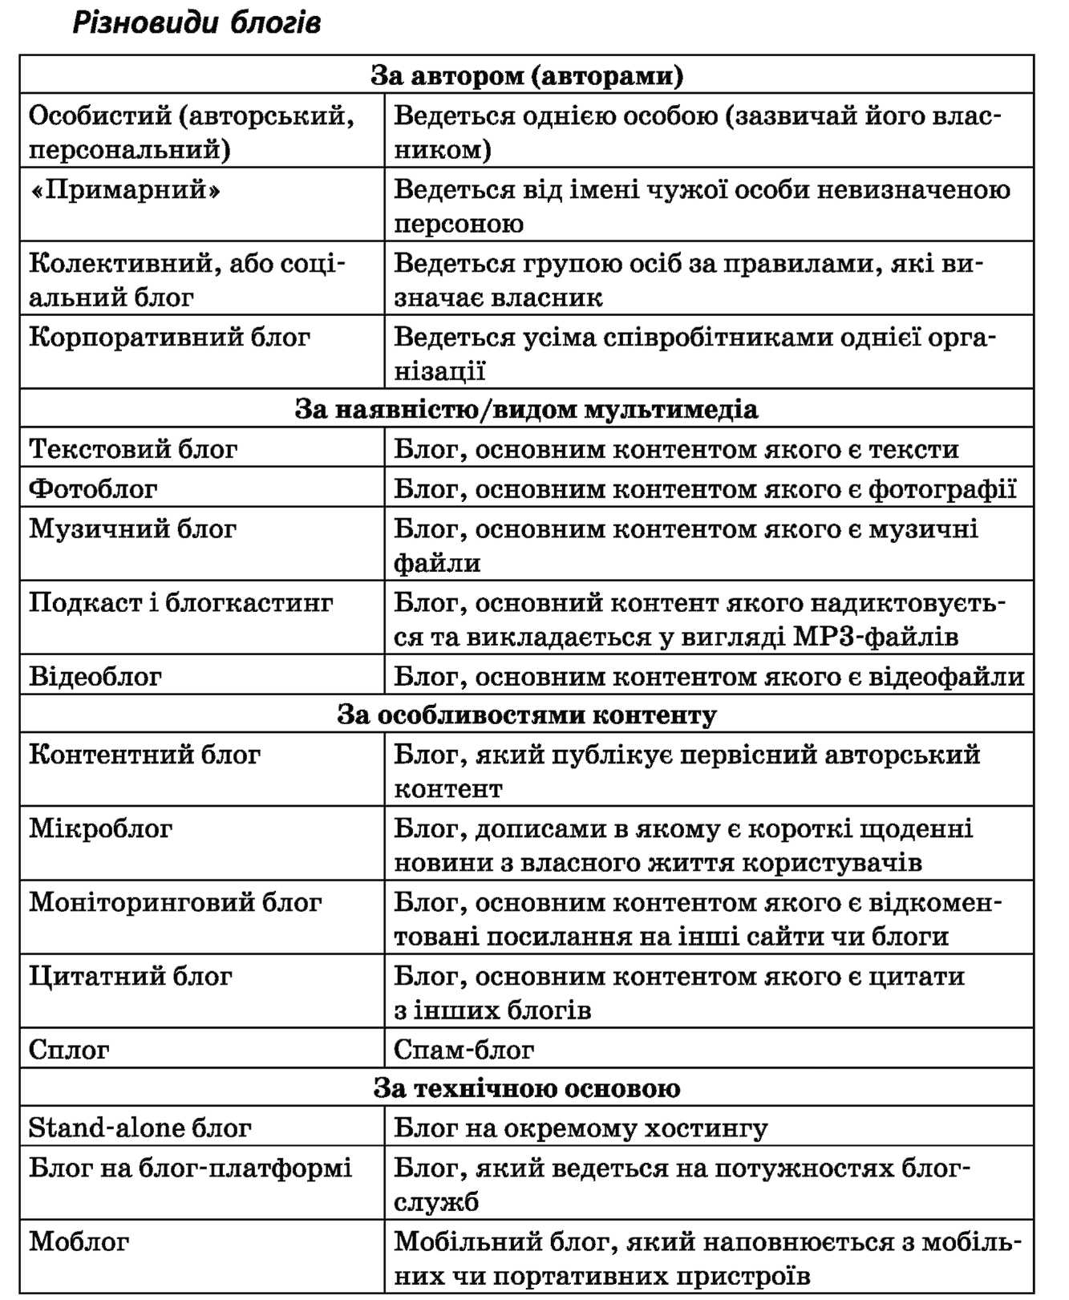

Блог, як засіб мережевої взаємодії, може використовуватись як:
- електронне портфоліо педагога;
- інформаційно – освітнє предметне середовище;
- персональне навчальне середовище.

Створення блогу
Створюються блоги за допомогою спеціальних сервісів для розміщення блогів (блог-платформ), серед яких є безкоштовні служби.
Найбільш популярним сервісом ведення освітніх блогів є сервіс системи Google під назвою Blogger.
Blogger – це веб – сервіс, за допомогою якого будь – який користувач може створити власний блог без додаткового знання мови програмування та налаштування додаткового програмного забезпечення. Цей ресурс є безкоштовним.
Крок 1.
Без власного Google аккаунту (облікового запису) створення блога неможливе. Тому, якщо аккаунт відсутній, необхідно натиснути кнопку «Зареєструватися» та за допомогою вказівок системи створити обліковий запис, який стане одночасно й поштовою скринькою, і паролем для входу на блог як автора.

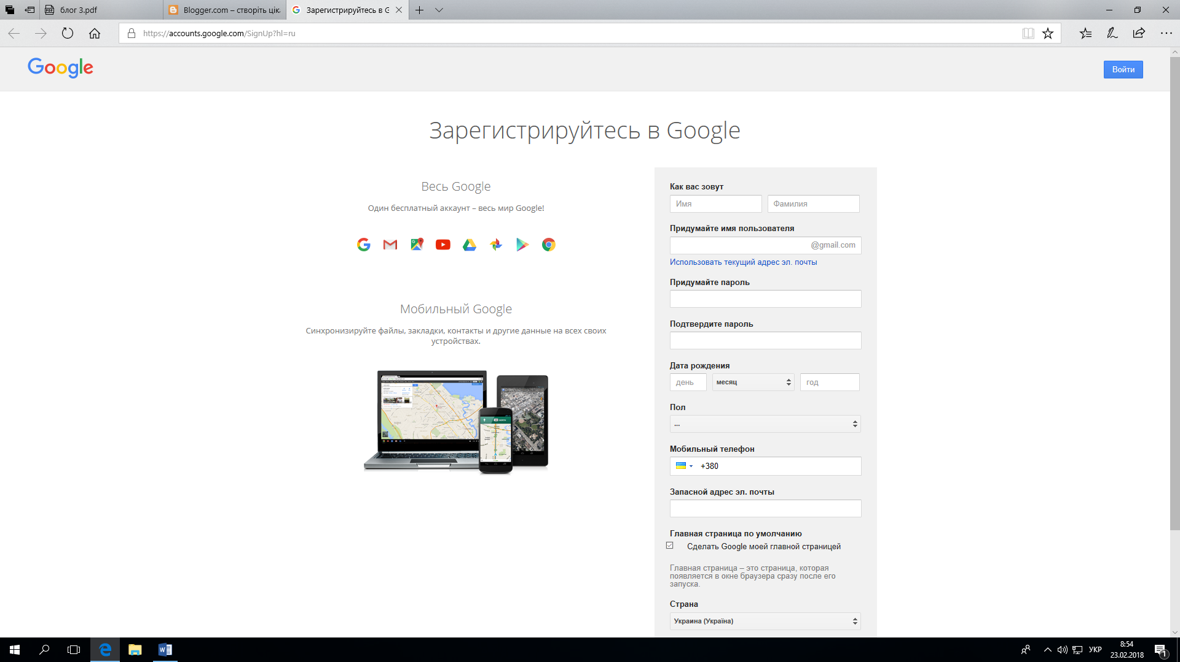

Крок 2.
Щоб розпочати роботу над створенням блогу необхідно в адресний рядок набрати назву сайта http://www.blogger.com , таким чином потрапивши на сторінку створення блогу. Після натиснути кнопку «Створіть власний блог».
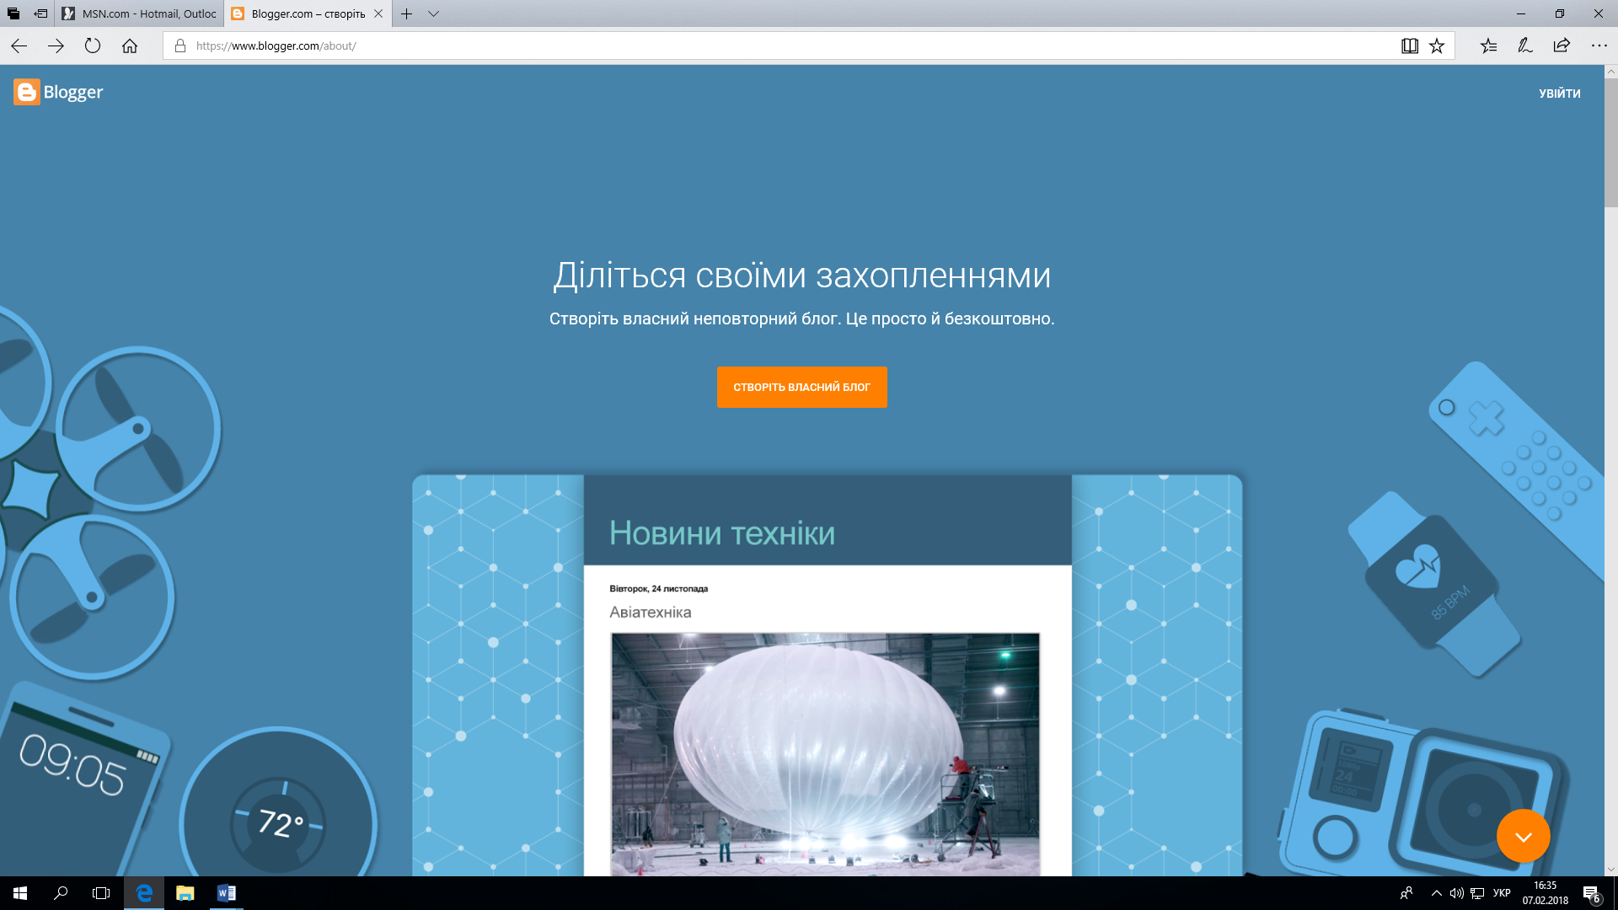
Кнопка «Створіть власний блог»

Крок 3.
У віконці, що з'явиться, необхідно вказати:
1) назву блога;
2) адресу блога англійськими літерами;
3) вибрати тему блога.

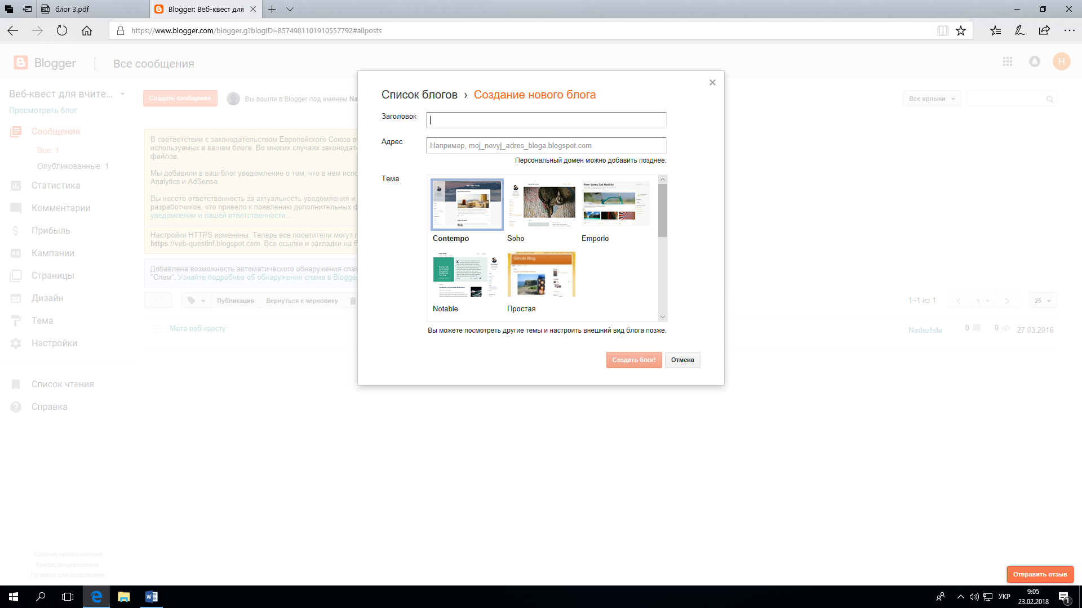

Необхідно, щоб назва була пов’язана з тематикою блога, а адреса — з автором блога.
Після введення необхідних даних слід натиснути кнопку «Створити блог».
Крок 4.
На сторінці, що з’явиться, система запропонує додати: публікацію, сторінку, примітку (зміст блога), змінити макет і шаблон блога (дизайн блога), а також переглянути створений блог.

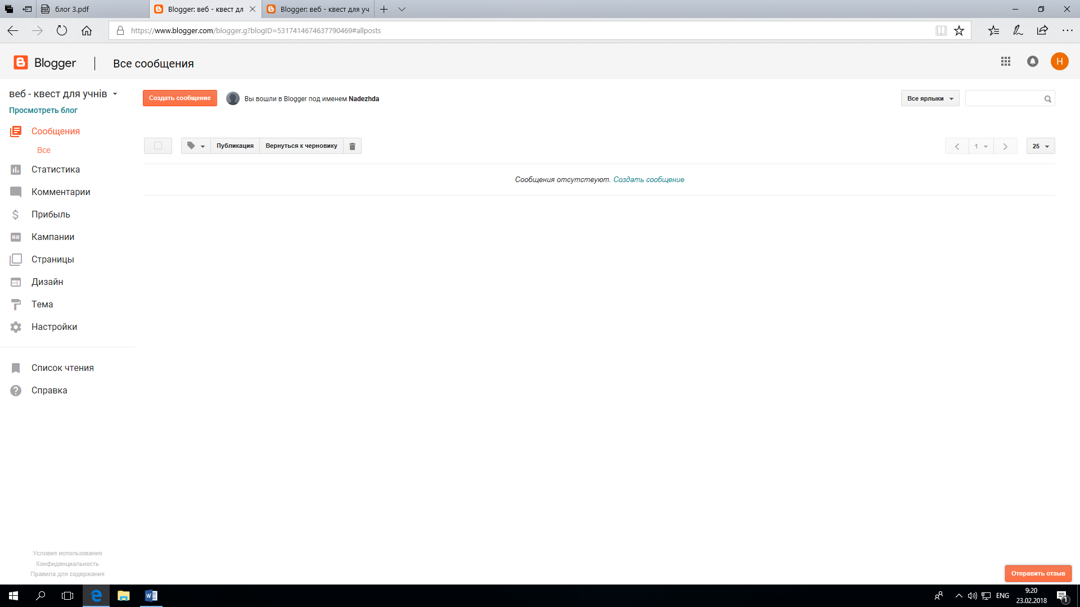

Крок 5.
Для створення першого поста необхідно обрати кнопку жовтогарячого кольору «Створити повідомлення».
Ця кнопка переведе до створення поста, до якого необхідно, по-перше, створити назву, по-друге, ввести саме повідомлення, використовуючи звичайні навички набору та форматування тексту. Якщо уважно придивитися до панелі інструментів, розташованої після поля для введення назви, побачимо, що вона містить кнопки форматування тексту (ж, к, ч), вирівнювання, маркери та нумерацію, кнопки додавання зображення, кліпу (опція «Прив’язати») та інші засоби набору та форматування тексту.
Після введення тексту обов’язково необхідно натиснути кнопку «Опублікувати» - і перший пост створено.
Текст повідомлення
Опублікувати
Форматування тексту
Назва повідомлення
Крок 6.
Переглянути блог можна за допомогою кнопки «Переглянути блог».
Переглянути блог

Рекомендації для вчителів по створенню блогів:

- Розпочинати роботу потрібно з перегляду блогів колег, які можна знайти в мережі Інтернет. Перегляньте декілька блогів.

- Визначитися із структурою блогу.

- Створити реєстраційний запис, вибрати шаблон та адресу блога.

- Створити перший допис та опублікувати його.

- Установити контакти з колегами своєї школи (міста, району, області, країни).

- Переглядаючи дописи колег, залишайте коментарі, ставте запитання тощо, не забуваючи про мережевий етикет.

Додавання гаджетів до блогу
З метою інформаційної функції, підвищення привабливості блогу до нього можна додавати гаджети.

Гаджет для блога – невеличкий програмний додаток, що надає додаткову інформацію (наприклад, рядок для пошуку, годинник, календар, інформер погоди, перекладач тощо).

Гаджети оновлюються без участі автора блога.

Додавання гаджетів

Щоб додати стандартний гаджет від розробників:
Крок 1.
На сторінці Панель Інструментів натиснути Дизайн - Додати гаджет. Далі висвічується віконце де представлені стандартні гаджети.

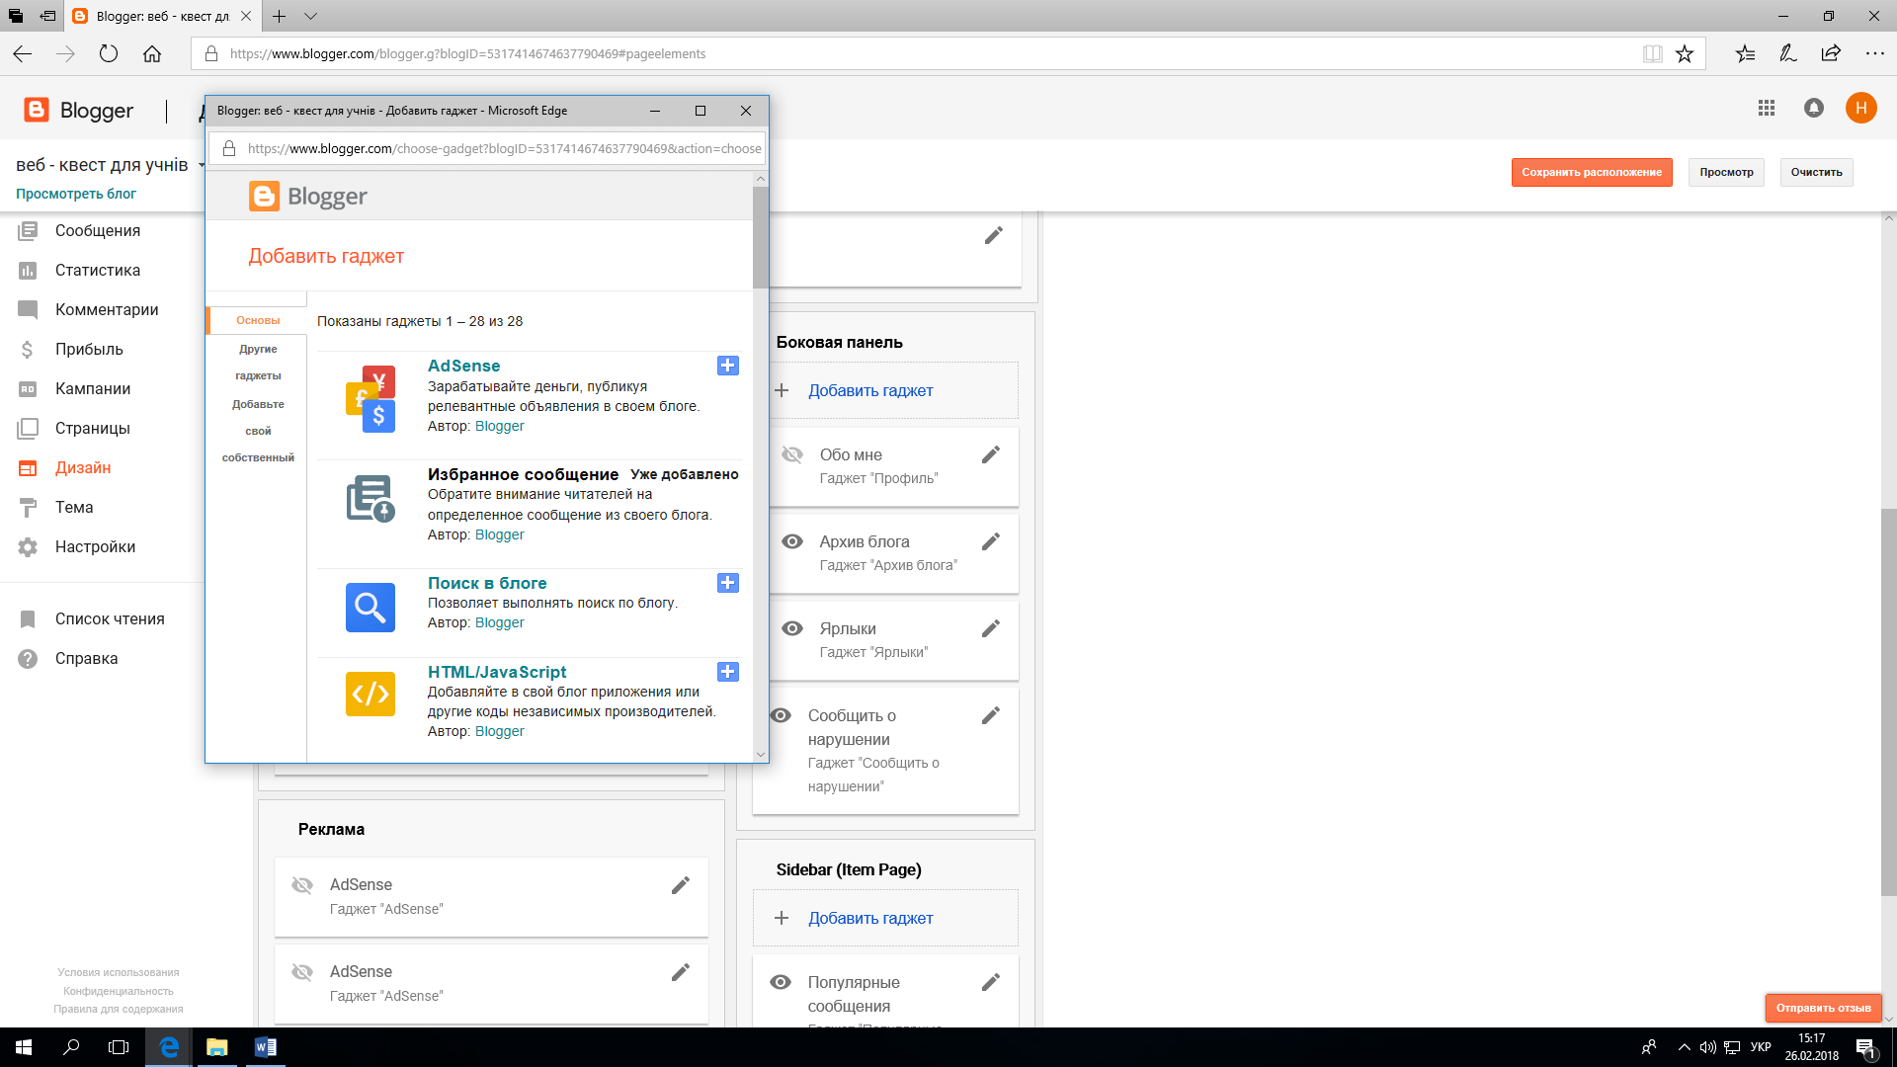

Крок 2.
Вибираємо потрібний гаджет у відкритому вікні, тиснемо кнопку «+» (Додати) - Зберегти. При необхідності налаштовуємо.
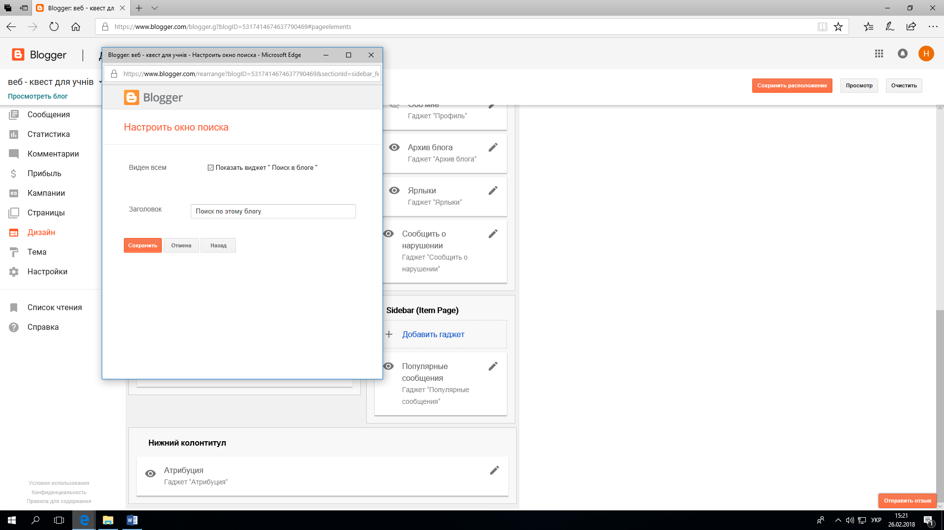

Щоб додати гаджет з інших сайтів:
Крок 1.
Виконати крок 1, прописаний для додавання стандартного гаджету.
Крок 2.
Серед перерахованих стандартних гаджетів знайти HTML/JavaScript та натиснути кнопку «+».
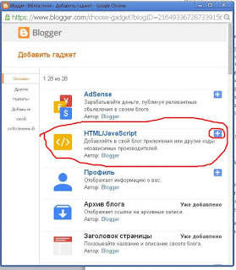

Крок 3.
У відкритому вікні:
1) заповнити поле «Назва» (за бажанням можна не заповнювати);
2) у поле «Зміст» встановити HTML код потрібного гаджету, скопійованого на сайті.
3) зберегти.

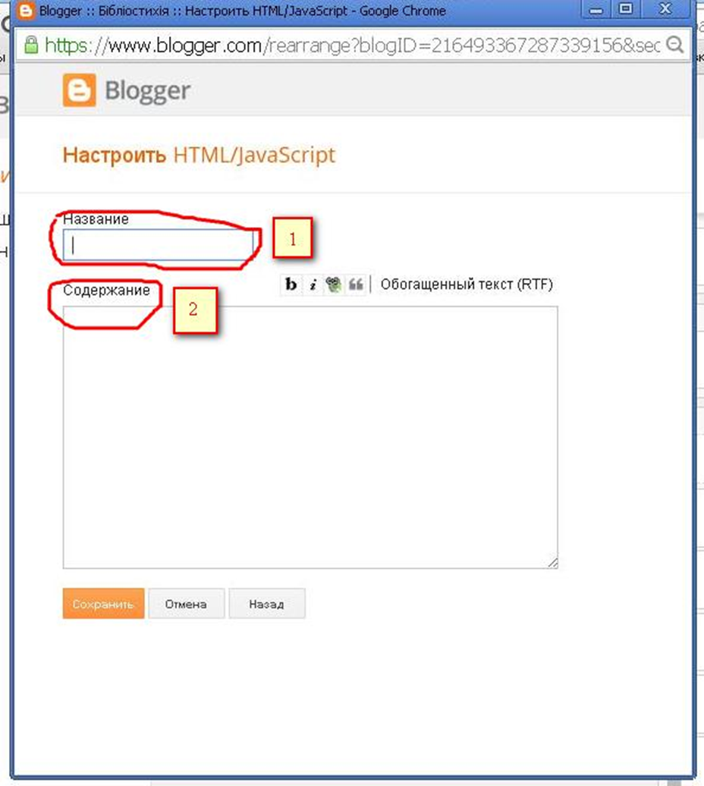

Висновки
Двадцять перше століття – це століття інформаційних технологій. Як можна не долучитися до процесів інформатизації сучасного суспільства?!
Підвищення ефективності процесу взаємодії користувачів у Інтернет – середовищі, різноманіття принципових особливостей і різних можливостей блогів обумовлює серйозні перспективи для застосування подібних інформаційних технологій і необхідність їх глибокого вивчення й досліджень на практиці.
При виборі правильної стратегії організації та управління віртуальним співтовариством у процесі дистанційного навчання, у результаті спільної діяльності вчителів і учнів, вирішуються основні педагогічні завдання, відбувається особистісний ріст учнів, що виражається в появі нових навичок і вмінь, необхідних для самонавчання й саморозвитку.
Блоги мають великий потенціал для активного та інтерактивного навчання, інтенсивної взаємодії між учнями та вчителями, розвитку навичок мислення і більшої гнучкості навчального процесу.
Важливе значення має ведення блогу і для професійного розвитку педагога, що спрямовується на оволодіння інформаційно – комунікаційними технологіями, використання нового освітнього середовища, що постійно розвивається й удосконалюється і сприяє розвитку й удосконаленню професійної компетентності вчителів.

Для нотаток
________________________________________________________________________________________________________________________________________________________________________________________________________________________________________________________________________________________________________________________________________________________________________________________________________________________________________________________________________________________________________________________________________________________________________________________________________________________________________________________________________________________________________________________________________________________________________________________________________________________________________________________________________________________________________________________________________________________________________________________________________________________________________________________________________________________________________________________________________________________________________________________________________________________________________________________________________________________________________________________________________________________________________________________________________________________________________________________________________________________________________________________________________________________________________________________________________________________________________________________________________________________________________________________________________________________________________________________________________________________________________________________________________________________________________________________________________________________________________________________________________________________________________________________________________________________________________________________________________________________________________________________________________________________________________________________________________________________________________________________________________________________________________________________________________________________________________________________________________________________________________________________________________________________________________________________________________________________________________________________________________________________________________________________________________________________________________________________________________________________________________________________________________________________________________________________________________________________________________________________________________________________________________________________________________________________________________________________________________________________________________________________________________________________________________________________________________________________________________________________________________________________________________________________________________________________________________________________________________________________________________________________________________________________________________________________________________________________________________________________________________________________________________________________________________________________________________________________________________

